**SG Cleverns-Sandel e.v.**

**Basketball**

**Landesliga Weser-Ems Herren**

**Saison 2022/2023**

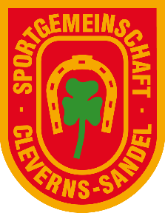

**Vorbericht zum Start der Basketball-Landesliga**

Nach einer sehr schwierigen und wechselhaften Saison 2021/2022 starten die Clevernser Basketballer voller Vorfreude, mit großem Elan und einigen neuen (alten) Gesichtern in die neue Landesliga-Spielzeit 2022/2023.

Die vergangene Saison war primär geprägt von der Corona-Pandemie. Nach einer langen Corona-bedingten Unterbrechung, zahlreichen Spielverlegungen und auch Spielausfällen sowie einer fortwährend sehr dünnen Personaldecke aufgrund der Corona-Vorschriften, Erkrankungen oder Verletzungen, haben die SGler die Saison auf dem sechsten Platz beendet. Zum Ende der Spielzeit 2021/2022 war nicht klar, ob und wie es weitergehen kann. Glücklicherweise haben sich dann fast alle Spieler dazu entschlossen weiterzumachen und es konnten sogar drei neue Spieler verpflichtet werden, sodass die SG mit einem Kader von 13 Spielern in die neue Saison startet.

Mit Johannes Mundt verlieren die Clevernser einen wichtigen Spieler, aber können dies mit der Verpflichtung von Arne Kreiensiek (28), Janik Schulze (28) und Bryan Stuckey (35) mehr als kompensieren. Arne Kreiensiek ist ein alter Bekannter und hat bis 2014 im Dress der SG Cleverns-Sandel gespielt, bevor es ins Studium nach Clausthal-Zellerfeld und Edinburgh ging. Nun ist er zurück aus Schottland, wo er die letzten Jahre für die Edinburgh Titans gespielt und sogar die Meisterschaft gewonnen hat. Arne Kreiensiek wird die Position des Power Forwards bekleiden und unter den Brettern für die wichtigen Rebounds sorgen. Mit Janik Schulze ist ein weiterer alter Bekannter zurück an alter Wirkungsstädte. Nach zwei Jahren Regionalliga beim VfL Löningen und einer sehr erfolgreichen Saison 2021/2022 kommt er mit einer Menge Erfahrung zurück in die Basketballheimat und hat einiges mit dem Team vor. Er wird nicht nur als Shooting Guard und Small Forward für viele wichtige Punkte sorgen, sondern auch maßgeblich die Führung des Teams mit übernehmen und das Training entsprechend gestalten. Bryan Stuckey ist der dritte Neuzugang und der Bruder vom 367-fachen Basketballbundesliga-Profi Maurice Stuckey, der aktuell bei den HAKRO Merlins Crailsheim unter Vertrag steht und auch schon für die EWE Baskets Oldenburg auf Körbejagd gegangen ist. Bryan Stuckey hat in seiner bayrischen Heimat unter anderem für Leitershofen, Baunach und Zell gespielt und verfügt über Erfahrung in der Regionalliga. Nach mehreren Jahren Pause und dem beruflichen Umzug nach Friesland will der 35-jährige noch einmal neu angreifen. Er wird bei der SG als Shooting Guard für die Würfe hinter der 3er-Linie sorgen und auch als Backup für Aufbauspieler Andre Sjuts fungieren.

Das Team wird in dieser Landesliga-Saison von 3 Spielern angeführt. Andre Sjuts und Janik Schulze werden sich um das Training, die Spielvorbereitung und das Traineramt kümmern. Daniel Schönbohm wird weiterhin als Teammanager alles Organisatorische in die Wege leiten.

Die Saisonvorbereitung startete in diesem Jahr schon Anfang August und somit knapp 2 Monate vor dem ersten Saisonspiel am 25.09.2022 beim OTB II in Oldenburg. Aufgrund geschlossener Sporthallen in den Sommerferien haben die Clevernser sich mit den Wilhelmshavener Jade Giants und dem TuS Oestringen verständigt, dass Training zusammen zu gestalten und dies war für beide Seiten ein echter Gewinn. Seit dem 26.08.2022 trainiert die SG wieder in den gewohnten heimischen Hallen und der Fokus lag primär auf neuen Spielsystemen und dem Zusammenspiel als Mannschaft sowie der Integration der Neuzugänge. Im Zuge der Vorbereitung wurden 5 Testspiele absolviert, davon 3 Spiele während eines Vorbereitungsturniers in Wilhelmshaven bei den Jade Giants. Alle fünf Spiele konnten gewonnen werden. Besonders hervorzuheben ist der knappe Sieg im Auswärtsspiel beim Oberligisten VfL Rastede mit 52:50. Eine starke Teamleistung und der Wille zum Sieg haben am Ende den entscheidenden Ausschlag gegeben. Im letzten Testspiel bei den Wattworms aus Edewecht am 15.09.2022 konnten sich die SGler am Ende aufgrund einer starken zweiten Halbzeit mit 87:64 durchsetzen. Bei allen Spielen und auch zu den Trainingseinheiten standen dem Trainerteam, um Andre Sjuts und Janik Schulze immer ausreichend viele Spieler zur Verfügung, sodass die Clevernser sich optimal auf die anstehende Saison vorbereiten konnten.

„Man konnte in der Vorbereitung einen stetigen Aufwärtstrend bei allen Beteiligten feststellen. Der Teamgeist ist klasse und die Einstellung stimmt. Wir freuen uns auf eine spannende und erfolgreiche Saison 2022/2023“, so Janik Schulze nach dem erfolgreichen Test in Edewecht.

Die Landesliga Weser-Ems umfasst diese Saison neun Teams. Die SG Cleverns-Sandel trifft dabei auf alte Bekannte wie den Oldenburger TB II, die dritte Mannschaft der TSG Westerstede und klaren Meisterschaftsfavorit, den SV Ofenerdiek, den TV Oldersum und es gibt auch wieder das Derby gegen den TuS Zetel. Neu in der Liga sind die drei Aufsteiger vom Hundsmühler TV, Bürgerfelder TB II und die Eintracht aus Rulle bei Osnabrück.

Es wird eine spannende und herausfordernde Spielzeit, in der die Ziele klar gesteckt sind, auch trotz einiger Unbekannten – ein Platz unter den ersten Drei soll es am Ende werden. Alle Beteiligten sind schon voller Vorfreude und hoffen, dass die Corona-Pandemie in diesem Jahr keinen zu großen Einfluss haben wird.

Am Sonntag, den 25.09.2022 geht es dann endlich los. Die SG Cleverns-Sandel trifft im ersten Saisonspiel auswärts auf den Oldenburger TB II. Anpfiff ist um 16:00 Uhr in der Sporthalle Haarenufer (Haarenufer 9) im Herzen Oldenburgs. So steht gleich zum Start eine echte Herausforderung an. Die Regionalliga-Reserve des OTB ist eine junge, schnelle und mit Talente gespickte Mannschaft. Viele der jungen Spieler werden auch beim OTB I in der 1. Regionalliga eingesetzt. Somit wird das erste Saisonspiel gleich ein Härtetest für die neu formierte Clevernser Mannschaft. „Wir wollen den Schwung und Elan aus der Vorbereitung mitnehmen und unsere Siegesserie fortsetzen“, sagt Neuzugang Bryan Stuckey. Andre Sjuts fügt dem hinzu: „Wenn wir unsere Systeme so weiterlaufen und noch ergänzen bzw. optimieren, dann haben wir eine echte Chance auch auswärts beim OTB zu bestehen.“

Das erste Heimspiel der SG steht am Samstag, den 01.10.2022 in der Sporthalle am Dannhalmsweg 6 in Jever an. Um 18:00 Uhr treffen wir auf den SV Ofenerdiek aus Oldenburg. Der Eintritt ist frei und die Clevernser freuen sich sehr auf das erste Heimspiel vor den eigenen Fans und einer lautstarken Kulisse.

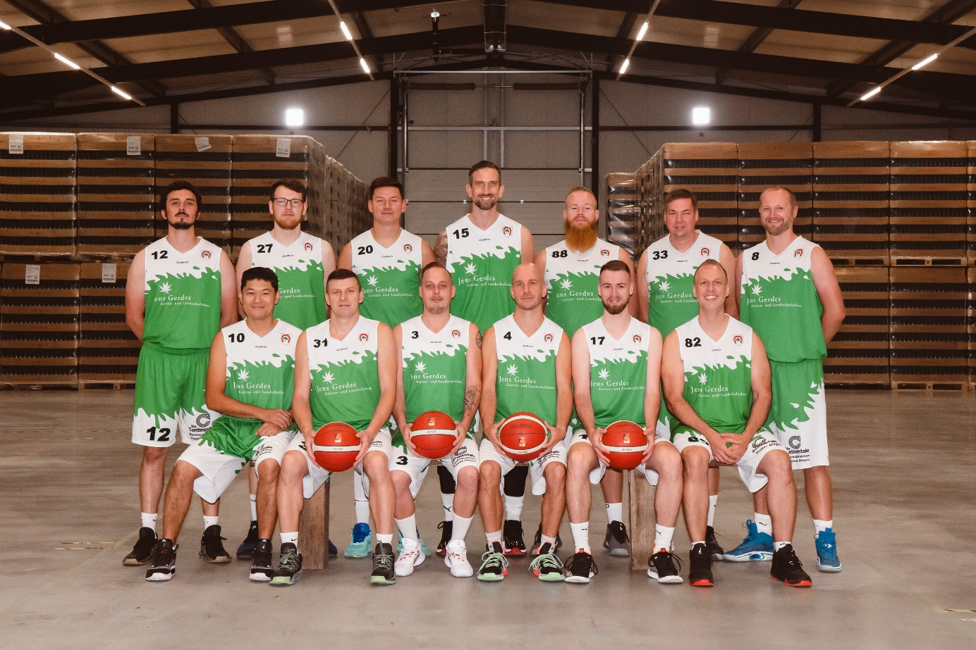

Foto: Wladimir Ladilov